前言
黄石市地方标准
DB4202/T XXX—XXXX

学校食堂从业人员管理规范
标准草案
XXXX - XX - XX 发布 | XXXX - XX - XX 实施
黄石市市场监督管理局 发布
ICS | 03.080.30
CCS | A 12
 4202
本文件按照GB/T 1.1—2020《标准化工作导则 第1部分：标准化文件的结构和起草规则》的规定起草。
请注意本文件的某些内容可能涉及专利。本文件的发布机构不承担识别专利的责任。
本文件由黄石市市场监督管理局餐饮食品安全监督管理科提出。
本文件由黄石市市场监督管理局归口。
本文件起草单位：黄石市市场监督管理局餐饮食品安全监督管理科、黄石市信息与标准化所、黄石市教育局。
本文件主要起草人：倪拥军、贺胜光、张烜、陈吉、魏畅、胡敏玲、王仲阳、林欢、程燕。
本文件实施应用中的疑问，可咨询黄石市市场监督管理局，联系电话：6222574，邮箱：42020000001@hubei.gov.cn。对本文件的有关修改意见建议请反馈至黄石市市场监督管理局餐饮食品安全监督管理科，联系电话：6393755，邮箱：1239050717@qq.com。

- 范围
本文件规定了学校食堂从业人员的人员配备及培训考核要求、健康管理要求、卫生管理要求、着装管理要求。
本文件适用于学校食堂从业人员（以下简称从业人员）管理。
- 规范性引用文件
下列文件中的内容通过文中的规范性引用而构成本文件必不可少的条款。其中，注日期的引用文件，仅该日期对应的版本适用于本文件；不注日期的引用文件，其最新版本（包括所有的修改单）适用于本文件。
GB 4806.7 食品安全国家标准 食品接触用塑料材料及制品
GB 4806.11 食品安全国家标准 食品接触用橡胶材料及制品
GB 14881-2023 食品安全国家标准 食品生产通用卫生规范
GB 15979 一次性使用卫生用品卫生要求
GB 31654-2021 食品安全国家标准 餐饮服务通用卫生规范
GB/T 34855 洗手液国家标准
GB/T 37850 食品从业人员用工作服技术要求
SB/T 10989 衣物洗涤质量要求
- 术语和定义
下列术语和定义适用于本文件。

学校食堂 school canteen
由各级各类学校、幼儿园（以下统称学校）直接为学生和教职工提供就餐服务，具有相对独立的原料存放、食品加工制作、食品供应及就餐空间的餐饮服务提供者。
  - 食堂从业人员 school canteen practitioner
食堂服务提供者中从事食品采购、保存、加工、供餐服务以及食品安全管理等工作的人员。
  - 食品安全管理人员 Food Safety Manager
具有相关食品安全管理知识，可以运用相关的技术标准来实施食品安全管理的人员。
  - 食品处理区 food processing area
贮存、加工制作食品及清洗消毒保洁餐用具(包括餐饮具、餐用具)等的区域。
  - 专间 special room
处理或短时间存放直接入口食品的专用加工制作间。
- 从业人员配备及培训考核要求
  - 人员配备要求
    - 从业人员和就餐学生人数比例不得低于1：100，寄宿制学校从业人员和就餐学生人数不得低于1：80。
    - 从业人员应具有与岗位要求相符合的从业资格与专业技能，如厨师职业技能等级证书、食品安全总监人员能力验证证书。
  - 培训要求
    - 食堂新就业或首次临时上岗的从业人员应在上岗前接受必要的人员健康培训，培训时间应不少于8学时。
    - 食品安全管理人员每年应接受的餐饮服务食品安全培训时间原则应不少于40 h，其他从业人员每年应接受餐饮服务食品安全培训原则应不少于12 h。
    - 餐饮服务食品安全培训内容宜包括法律法规、食品安全、营养配餐、鼠害防制等四个培训模块。培训内容及方式见表 1。
表1 培训内容及方式
序号 | 培训模块 | 培训内容 | 培训方式
1 | 法律法规 | 《中华人民共和国食品安全法》  《餐饮服务食品安全监督管理办法》  《中华人民共和国食品安全法实施条例》 | 理论教学  线上培训
2 | 食品安全 | 食物中毒症状及处理方法、食物储存及烹饪注意事项 | 理论教学
3 | 营养配餐 | 《中国居民膳食指南》  《中国学龄儿童膳食指南(2022)》 | 线上培训
4 | 鼠害防制 | 《湖北省餐饮服务鼠害防制指南》 | 理论教学

  - 考核要求
    - 从业人员应每半年参加1次食品安全培训考核,每年参加2次鼠害防制知识培训考核，考核合格后方可上岗。
    - 应评估培训效果，定期审核和修订培训考核计划。对于培训考核中发现的问题，应及时记录，方便后续调整。
- 从业人员健康管理要求
  - 应建立从业人员健康档案，对从业人员健康管理做到专人负责、动态管理、定期公示。
  - 从事食品处理区内的加工制作、切菜、配菜、烹饪、传菜、餐用具清洗消毒等接触直接入口食品工作的人员应每年进行健康检查,取得健康证明后方可上岗。
  - 食堂食品安全管理人员应定期对从业人员的健康证明进行核对,发现即将到期、无效证件的应及时报告并安排从业人员体检。
  - 患有霍乱、细菌性和阿米巴性痢疾、伤寒和副伤寒、病毒性肝炎(甲型、戊型)、活动性肺结核、化脓性或者渗出性皮肤病等有碍食品安全疾病的从业人员,不应从事接触直接入口食品的工作。
  - 食品安全管理人员应每天进行健康状况检查，宜认真填写岗前健康检查记录（见附录A），当从业人员出现健康检查记录中的问题时,该从业人员应暂停从事接触直接入口食品的工作,待查明原因并排除有碍食品安全的疾病后方可重新上岗。
  - 从业人员在健康状况检查中发现情绪不稳定等情况时,应暂缓上岗,并对其进行心理疏导，待情绪恢复正常后方可重新上岗。
- 从业人员卫生管理要求
  - 场地卫生
    - 从业人员应定期清扫食品处理区、人员就餐区的地面、墙角和下水道等卫生死角，清除食物残渣、厨余垃圾和地面积水，清除鼠类孳生地。有条件的宜每天开展清理工作。
    - 从业人员应定期移位清扫库房，并检查库房、贮存区及其他阴暗、潮湿区域是否存在鼠迹、蟑迹。有条件的宜做到每天检查库房。
    - 从业人员应正确、积极使用防鼠挡板、粘鼠板、蟑螂贴等工具，避免老鼠、蟑螂啃食，造成食物污染。
    - 从业人员应定期检查防鼠、防蟑工具是否完好，对有破损的及时修补。
    - 从业人员在库房收纳食品原料、食品添加剂和食品相关产品时，应按GB 14881-2023中的7.2、7.3、7.4中的规定对其进行查验，确保符合要求。
    - 从业人员应在关键环节如分拣清洗原料，切配、烹饪等环节重点检查,避免老鼠、蟑螂等异物混入。
  - 行为卫生
    - 从业人员应保持良好的个人卫生，防止污染食品。
    - 从业人员不应佩戴手表、手镯、手串、耳环、戒指等饰品，不得留长指甲、涂指甲油。
    - 从业人员不宜化妆，应使用工作帽或发网,将头发全部盖住，避免头发掉落污染食品。
    - 从业人员不得在食品处理区携带或存放与食品安全无关的个人衣物及私人物品。
    - 从业人员工作中不应从事可能污染食品的行为,如嚼口香糖、抽烟等。不应对着食物咳嗽或打喷嚏。
    - 从业人员在专间或食品处理区内的操作作应符合GB 31654-2021中6.4的规定。
    - 从业人员不应在不同专间内互窜，如必须前往其他专间时，应清洗消毒并更换工作服。
    - 非食堂从业人员不得进入食品处理区，特殊情况下必须进入时应遵守和从业人员同样的卫生要求。
  - 手部卫生
    - 从业人员在加工食品前应清洗、消毒手部。清洗、消毒应符合附录 B的要求。
    - 其他清洗、消毒手部情形：
- 加工制作不同存在形式的食品及食品原料前；
- 接触非直接入口食品后；
- 加工过程中触摸口鼻、眼睛、耳朵、口腔或身体其他部位后；
- 咳嗽、打喷嚏或擤鼻涕后；
- 使用卫生间、饮水、等可能会污染手部的活动后；
- 接触不洁物品（落地食品、被污染的工具等）后；
- 清理环境卫生及处理厨余废弃物后；
- 脱去手套后。
- 从业人员着装管理要求
  - 手套要求
    - 使用手套前应按6.3中要求清洗、消毒手部。
    - 选用的一次性手套宜为深色，避免手套碎片混入食品产生污染。
    - 使用手套情形：
- 直接与食品原料、成品直接接触时；
- 清洗消毒餐用具及接触消毒后的餐用具时；
- 清洁设备及环境卫生时；
- 从业人员在售餐口工作配餐、分餐时；
- 从业人员手部有伤口,使用创可贴时，应佩戴手套避免创口贴直接落入食物造成污染。
    - 更换手套情形：
- 手套出现破损时；
- 重新洗手消毒后；
- 使用时间超过4小时；
- 接触不同的食品或污染面时。
    - 手套应存放在清洁卫生的位置,避免受到污染。
    - 使用的塑料手套应符合GB 4806.7标准的规定，橡胶/丁腈手套应符合GB 4806.11标准的规定。
  - 口罩要求
    - 从业人员应配戴清洁的口罩且口罩应完全遮住口鼻。
    - 从业人员在下述活动中必须配戴口罩：
- 果蔬拼盘加工制作；
- 加工制作植物性冷食类食品（不含非发酵豆制品）；
- 对预包装食品进行拆封、装盘、调味等简单加工制作后即供应的；
- 调制供消费者直接食用的调味料
- 备餐；
- 现榨果蔬汁加工制作。
    - 从业人员在下述活动中宜配戴口罩：
- 在专用操作区内从事其他加工制作；
- 其他接触直接入口食品情况的从业人员。
    - 当口罩出现脏污、损坏等情况时，应当及时更换，使用时间不宜超过4小时。
    - 口罩应存放在清洁卫生的位置,避免开封后受到污染。
    - 如使用餐饮透明口罩，口罩应符合GB 15979标准的规定。
  - 工作服要求
    - 从业人员上班期间应统一着装工作服。
    - 从业人员工作服统一为白色，不同区域的专间人员应采用不同腰围。污染区（如荤、素菜、水产加工区和清洗区等）人员应采用绿色腰围，半污染区（如烹饪间、蒸煮间等）应采用红色腰围，洁净区（如白案间、备餐间、凉菜间）等应采用白色腰围。
    - 专间人员工作服及腰围必须符合本区域从业人员要求，除工作服外可根据专间加工食品的特点及工艺要求配备发帽、围裙、套袖、手套等。不同专间从业人员不得串岗，避免形成交叉污染。
    - 从业人员着装的工作服应符合GB/T 37850标准的规定。
    - 工作服应按流程做到规范穿戴，工作服穿戴流程见附录C。
    - 从业人员人均配备工作服应不少于2套，工作人员应做到每天更换工作服。
    - 专间内的从业人员使用卫生间前，应更换工作服。
    - 更换下的工作服不得存放在专间内，应定点存放、定期清洗消毒。清洗消毒后的工作服应符合SB/T 10989标准的规定。
    - 清洗消毒后的工作服应按照用途存放在指定的专用设施中，避免受到污染。

A
B

- （资料性）
健康检查记录表
表A.1 健康检查记录表
序号 | 日期 | 姓名 | 发热 | 呕吐 | 腹泻 | 咽部炎症 | 皮肤外伤 | 其他疾病 | 情绪异常 | 检查人签字 | 处理情况
注1：以上表中的症状若未出现填写“无”，否则填写“是”。
注2：有发热、呕吐、腹泻、咽部炎症等病症及皮肤有外伤或感染的从业人员,应暂停从事接触直接入口食品的工作，待查明原因并将有碍食品安全的病症治愈后，方可重新上岗。
注3：患有霍乱、细菌性和阿米巴性痢疾、伤寒和副伤寒、病毒性肝炎(甲型、戊型)、活动性肺结核、化脓性或渗出性皮肤病等有碍食品安全的从业人员,不应从事接触直接入口食品的工作。

C

D

- （资料性）
洗手工作流程
  - 洗手程序
    - 打开水龙头，用自来水（宜为温水）将双手弄湿。
    - 双手涂上皂液或洗手液等，皂液或洗手液应符合GB/T 34855标准的规定。
    - 双手互相搓擦20秒（必要时，以洁净的指甲刷清洁指甲）。工作服为长袖的应洗到腕部，工作服为短袖的应洗到肘部。
    - 用自来水冲净双手。
    - 关闭水龙头（手动式水龙头应用肘部或以清洁纸巾包裹水龙头将其关闭）。
    - 用清洁纸巾、卷轴式清洁抹手布或干手机干燥双手。
  - 标准的清洗手部方法
标准的清洗手部方法如下：
- 掌心对掌心相互揉搓；
- 掌心对手背揉搓指缝；
- 掌心相对揉搓指缝；
- 两手互握互搓指背；
- 拇指在掌中转动揉搓；
- 指尖在掌心中转动揉搓。
- 以上六步清洗均需双手变换，交替进行，详见图A.1。


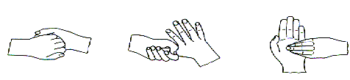

图D.1 手部清洗流程图
  - 标准的消毒手部方法
消毒手部前应先洗净手部，然后参照以下方法消毒：
- 将洗净后的双手在消毒剂水溶液中浸泡20～30秒，用自来水将双手冲净；
- 取适量的乙醇类速干手消毒剂于掌心，按照标准的清洗手部方法充分搓擦双手20～30秒，搓擦时保证手消毒剂完全覆盖双手皮肤，直至干燥。
E

- （资料性）
食堂从业人员工作服穿戴流程
  - 分体工作服
分体工作服穿戴流程图如下：
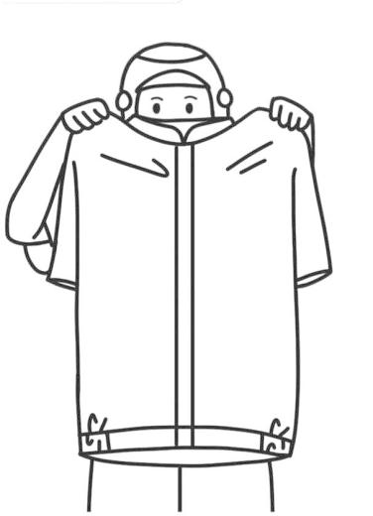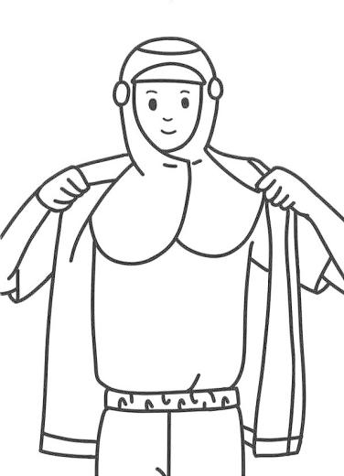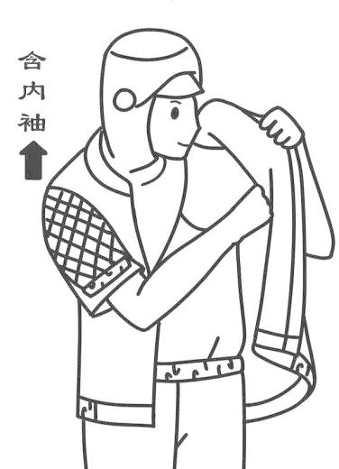
（2）穿上短袖外套，让外套完全舒展
（3）拉伸固定内袖，整理披肩，使包裹肩部
（1）先穿戴好披肩帽再将拉链全部打开

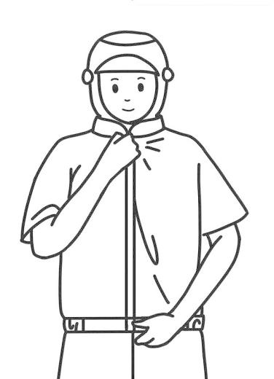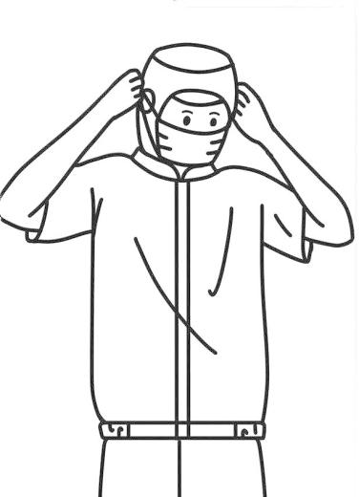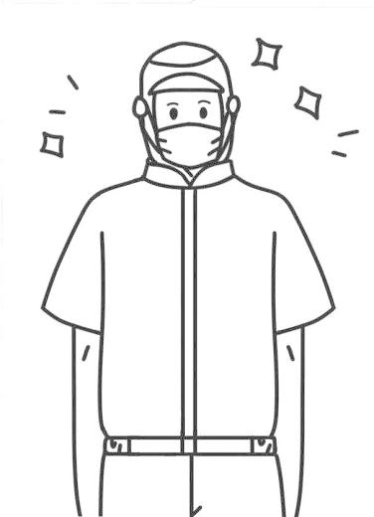

（4）捏住领口，将拉链拉至最高处
（5）戴上口罩，口罩绳固定在圆片耳挂上
（6） 做最后检查，确保防护到位。

图C.1 分体工作服穿戴流程图

  - 连体工作服
连体工作服穿戴流程如下：
- 穿戴好披肩帽，抓住连体服上部，将拉链拉开到最低处；
- 分别收卷两条裤管至大腿根部，将服装上半身完全分开；
- 先将一只脚套进裤管并完全伸直，完成单腿穿着，换腿重复，手部穿着同脚；
- 将帽子披肩塞入上衣内，确保接合区域不暴露，拉上拉链，戴上口罩；
- 做最后检查，确保防护到位。

参考文献
- 学校食堂从业人员上岗卫生知识培训基本要求（教体艺厅〔2006〕7号）
- 餐饮服务食品安全操作规范（国家市场监督管理总局公告 2018年第12号）
- 湖北省餐饮服务食品处理区色标管理 操作指南（鄂市监餐饮函〔2023〕167 号）

